撤去した自転車のその後の行方は？

持ち主に返されます。引き取られなかった
放置自転車は捨てられるか、リサイクルされます。

クラス（ ） なまえ（ ）
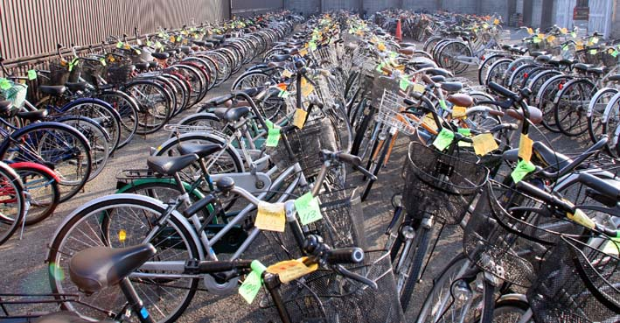

放置自転車のよくない理由を改めて考えてみよう！
1

・

・

・
・

・

・

2

自転車保管返還所というところがあります。
どんなしくみで、どんな役わりがあるのか考えてみましょう！

自転車保管返還所を調べてみよう

堺市には４つの自転車保管返還所があります。
ここのしくみや役わりについて調べてみよう！

どこで（だれに）何をおしえてほしいのか、整理して調査してみよう！
1
クラス（ ） なまえ（ ）

しらべに行く場所、または誰におはなしを聞くのか？

しらべたいこと、聞きたいことを整理しておこう

a
c
b

a
c
b
d
e
しらべてわかったこと、教えてもらったことをメモしよう！

クラス（ ） なまえ（ ）

1
撤去した自転車どうなっている？

自転車保管返却所にで聞いたお話をまとめよう。
一番考えなければならない問題はなんだろう？
保管されている自転車をとりにくる人はどのくらいいる？

2

盗まれた自転車が見つかれば、その自転車はどうなる？

3

持ち主の現れなかった自転車はどうなる？くわしく書いてみよう

自転車保管返却所を見学して、君の感想をまとめよう！
4

クラス（ ） なまえ（ ）

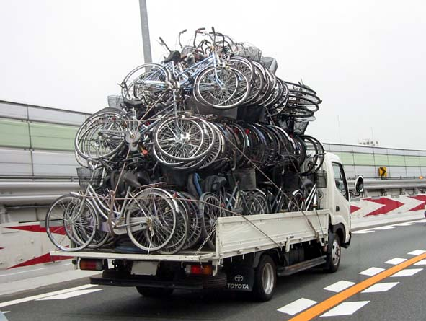

自転車のリサイクルってなんだ？

資源リサイクルとはどういうしくみだろう？
なぜそんなとりくみが必要なのか、考えてみよう！

1
資源リサイクルとはどういうものか、しくみを調べてみよう！

2
資源リサイクル率とはなんだろう？
自転車はどのくらいリサイクルできるのだろう

3
なぜリサイクルが必要なのか、理由を考えてみよう

環境にやさしい生活ってなんだ？
地球温暖化をストップするために
一人ひとりがすすめなければならないことです。
「環境にやさしい生活」と聞いて、すぐに思いつく工夫や、
君のおうちで行なっていることがあれば書き出してみよう！
1
2
・
・
・
・

クラス（ ） なまえ（ ）
3
「環境にやさしい生活」を行なうとして、つらく感じたり、不自由を感じることがあればまとめて発表してみよう。みんなの意見も聞こう！
・
・
・
・

君の意見…
・
・
・
・

みんなの意見のなかでおどろいたこと…
「環境にやさしい生活」を行なううえで、楽しそうなもの、面白そうなことがあれば、考えを書いてみよう！
・
・
・
・

クラス（ ） なまえ（ ）

まちで「環境にやさしい生活」を調べよう

「環境にやさしい生活」をすすめている
会社やお仕事が、まちにはたくさんあります。

1
コンビニやスーパーに行ったり、会社やお仕事をしている人が
「環境にやさしい生活」をすすめていないか、調べてみよう！

調査を行なった日にち、時間

月 日 曜日 午前・午後 時ごろから 時ごろ
しらべに行った場所、または誰におはなしを聞いたのか？場所や人の名前を正しく書こう

教えてもらったこと、気がついたことを発表できるようにまとめよう！

c

a
b
d
e

a
b
自転車に乗ってお仕事をしている人がいたら、「なぜ自転車を使うか」聞いてみよう

クラス（ ） なまえ（ ）

環境にやさしい生活をやってみよう！

二酸化炭素（Co2）が出るのを少なくするには、
一人ひとり、どんなことができるか考えよう！

これから自分でできる、または家族でできる、すすめていきたい
「環境にやさしい生活」を書き出してみよう！
1

・
・
・
・

・
・
・
・

君と君の家族、そしてまちのみんなのくらしから出る二酸化炭素（Co2）を少なくすればまちは良くなり、地球環境も良くなっていきます。
このことを、どうすればまちの大勢の人に知ってもらうことができるか？
方法を考えてみよう！
2

どうすれば「環境にやさしい生活」のことを知ってもらえるだろう？

